2014（平成２６）年度 おおさかの環境の状況（概要）
～府域の環境はおおむね安定的に推移しているが、大気における微小粒子状物質など、さらなる改善が必要な項目もある～
資料３－２

大気関係
地球温暖化・ヒートアイランド関係
○二酸化窒素の年間98％値が環境保全目標の上限値0.06ppmを概ね下回るレベルに達し、年平均濃度も緩やかな改善傾向で推移している。PM2.5は環境保全目標の達成率は低いが、年平均濃度は長期的には緩やかな改善傾向で推移している。
○温室効果ガスの排出量については、2012年度は、
基準年度（1990年度）と比べ2.5％減少している。
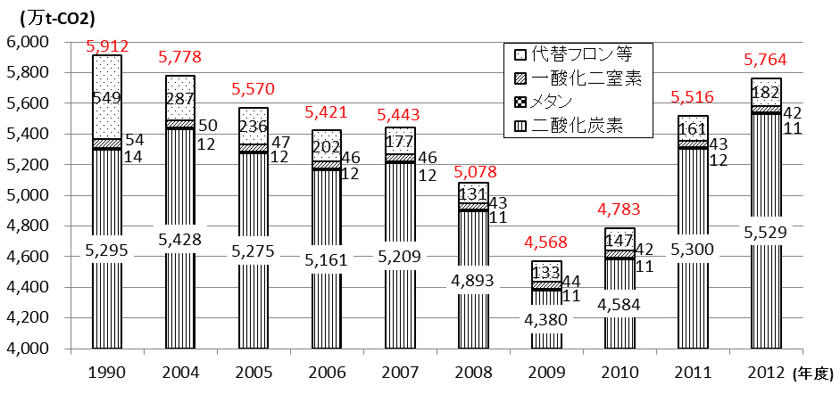
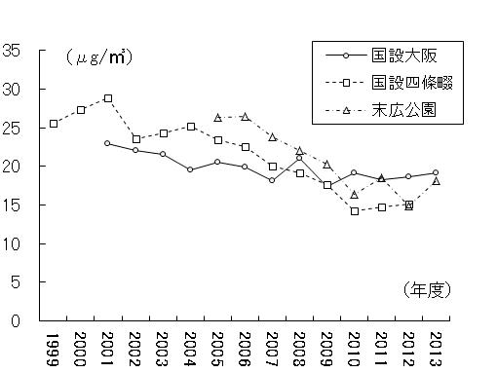

【二酸化窒素濃度の推移】
【PM2.5の年平均濃度の推移】
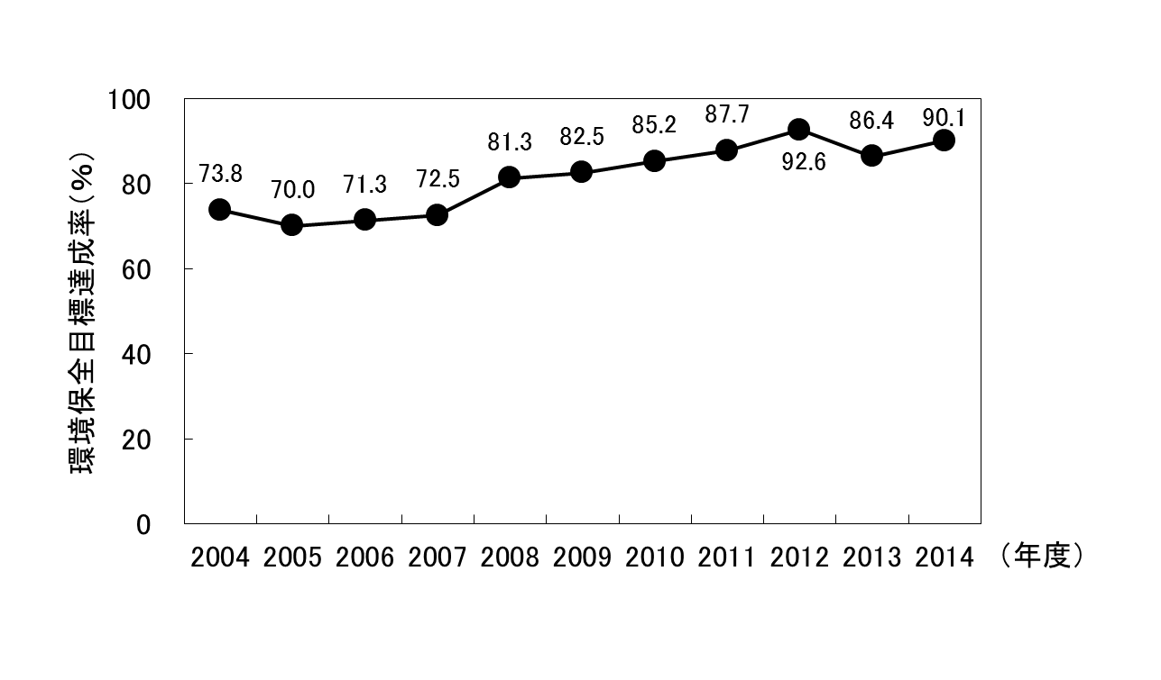
水質関係
○河川の水質は、概ね改善傾向にあり、
201４年度におけるBODの環境保全目標達成率は90.1％（速報値）である。
大阪湾のCOD（全層平均の値）は長期的には横ばいで、依然として、環境保全目標未達成の地点がある。
○年平均気温は、全国の年平均気温を上回る状況で
推移している。
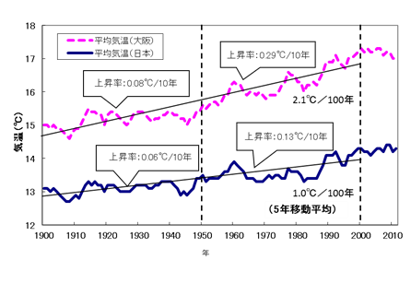

騒音関係
【河川のＢＯＤの環境保全目標達成率の推移】
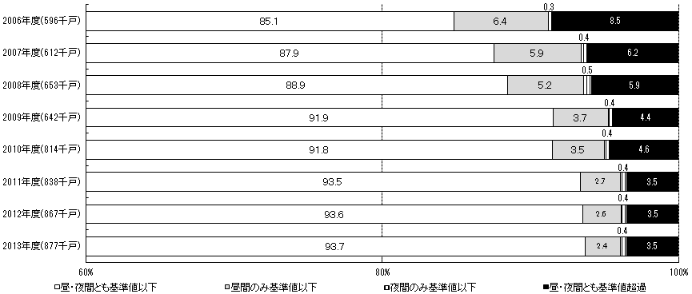
○道路沿道における騒音に係る環境保全目標の達成率は改善傾向にあり、2013年度は昼・夜間ともに基準値以下の住居等の割合は93.7％である。
※達成状況は、沿道に立地する住居等のうち、騒音レベルが基準値以下の住居等の割合を推計

化学物質関係
廃棄物の減量化・リサイクル関係
○ダイオキシン類の排出量は、近年横ばいで推移している。
○府域におけるPRTR法対象の第1種指定化学物質の排出量は着実に減少している。
○府内における2013年度の1人1日当たりのごみ排出量は1,018ｇ／人・日となっており、2008年度と比べ13％減少している。
【道路に面する地域における環境騒音に
係る環境保全目標達成率の推移】
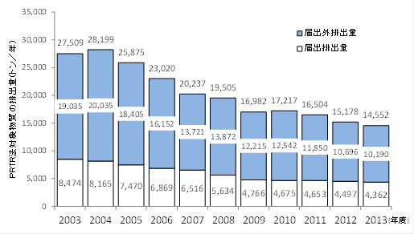
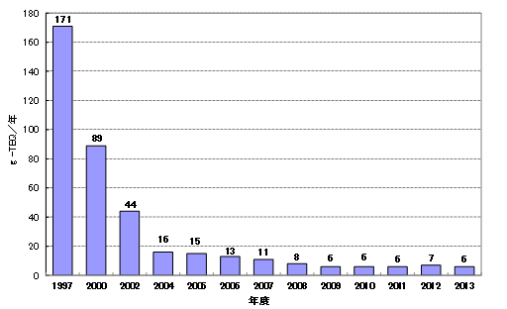

図-○ 産業廃棄物の排出量と再生利用量等の推移
（大阪府）
※環境省調べ
※2010年度より届出対象物質数が354から462に変更された

【ダイオキシン類排出量の推移】
【化学物質排出把握管理促進法対象物質の排出量の推移】

○太陽光発電設備の導入状況については、2013年度は46.4万ｋWであり、2012年度の26.5万ｋWと比較し、75.1％増加している。

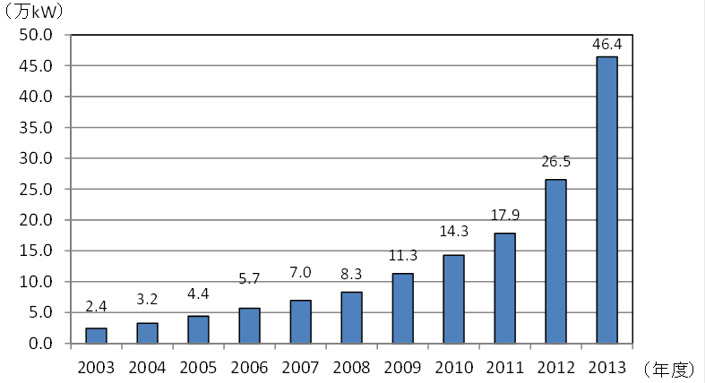

【温室効果ガス排出量の推移】
【太陽光発電導入量の推移】
○大阪の熱帯夜数については、2000年（基準年）と比べ2011年では３日減少している。

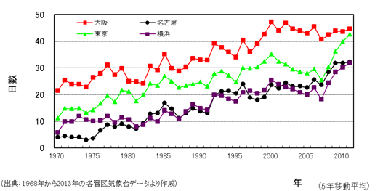

図-○ 環境騒音（道路に面する地域）の環境保全目標達成率の推移（面的評価）
（備考） 昼間：午前６時～午後10時 夜間：午後10時～翌日の午前６時
（ ）内は評価対象とした住居の戸数。

図-○ 浮遊粒子状物質濃度の推移

【熱帯夜数の推移】

※熱帯夜：夜間の最低気温が25℃以上のこと
※５年移動平均による数値

【年平均気温の推移】

※５年移動平均による数値

○産業廃棄物については、2010年度の最終処分量は47万トンであり、2005年度と比べ30％減少している。

図-○ 産業廃棄物の排出量と再生利用量等の推移
（大阪府）
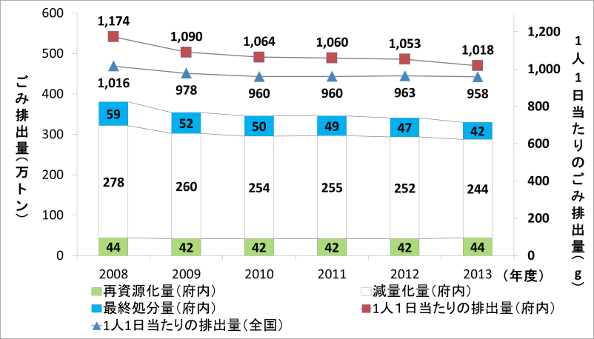

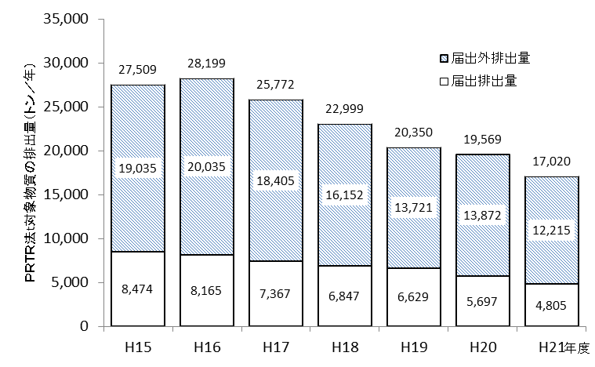
図-○ 二酸化窒素濃度の推移

図-○ 二酸化窒素濃度の推移
【産業廃棄物の最終処分量等の推移】
【一般廃棄物の排出量等の推移】

